Министерство науки и высшего образования Российской Федерации
Пензенский государственный университет
Кафедра «Вычислительная техника»

ОТЧЁТ
по лабораторной работе № 5
по курсу «Проектирование программного обеспечения микропроцессорных систем»
на тему «Ввод аналоговых сигналов с использованием АЦП»

Выполнили:
Студенты группы 22ВВП1
Беляев Д. И.
Сергунов М. Р.
Демин М. С.

Приняли:
Зам. декана, к.т.н. Бычков А. С.
К.т.н., доцент Никишин К.И.

Пенза 2025
Название
Ввод аналоговых сигналов с использованием АЦП
Цель работы
Научиться работать с вводом аналоговых сигналов с использованием АЦП.
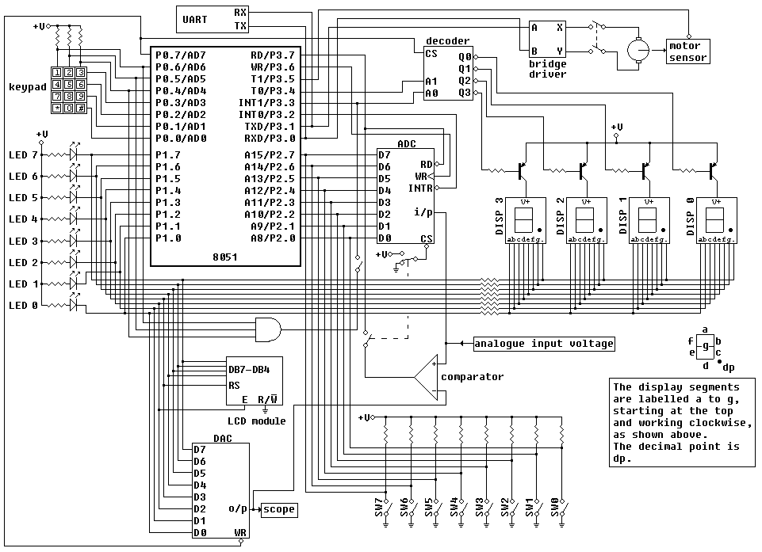
Ход Работы
Часть 1. Ввод аналоговых сигналов с использованием АЦП при реализации метода программного опроса.
Листинг программы
MOV R0 , #47h
MOV R1 , #10
CLR P0.7

cycle:
JB P2.6, cycle
cycle1:
JNB P2.6, cycle1

SETB P3.7 ; rd
CLR P3.6 ; wr
SETB P3.6

write_num:
JB P3.2 , write_num
CLR P3.7

MOV @R0 ,P2
INC R0
SETB P3.7
DJNZ R1, cycle
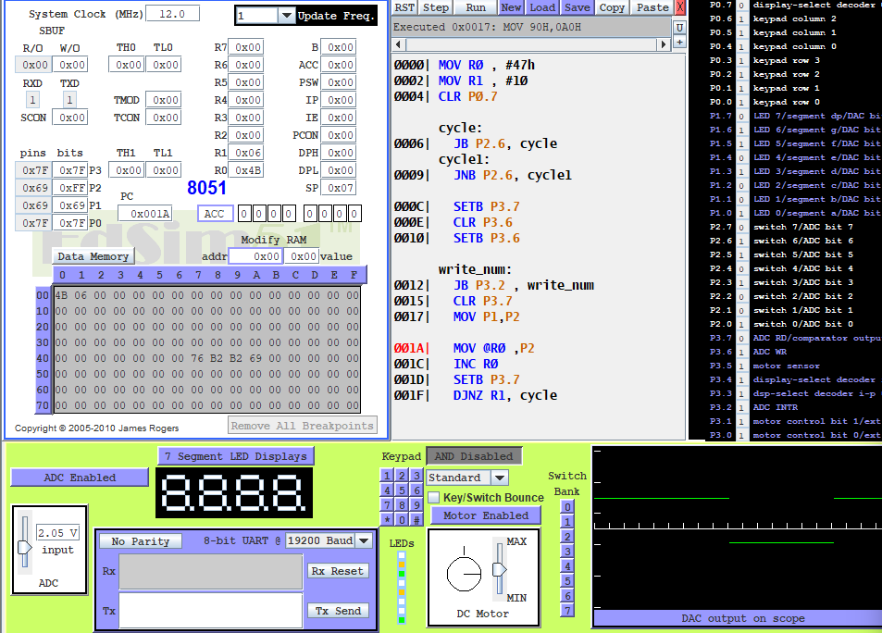
Рис.1 – Ход работы программы метода программного опроса
Часть 2. Ввод цифровых сигналов с использованием АЦП по прерыванию.
1. Блок инициализации (подготовка указателей, прерываний и сигналов)
Задаём начальный адрес массива, количество измерений и подготавливаем работу с АЦП и прерываниями.
MOV R0, #47h
MOV R1, #10
CLR P0.7
SETB IT0 ; INT0 работает по фронту
SETB EX0 ; разрешаем внешнее прерывание INT0
SETB EA ; включаем глобальную систему прерываний
Всё готовится к тому, чтобы преобразование АЦП завершалось сигналом INT0, а данные считывались автоматически в обработчике прерывания.
2. Блок ожидания
Дожидаемся импульса на линии P2.6 — это команда начать измерение.
cycle:
JB P2.6, cycle ; ждём, пока P2.6 станет 0 (нижний уровень)
cycle1:
JNB P2.6, cycle1 ; затем ждём, пока он снова станет 1 (верхний уровень)
3. Блок запуска преобразования АЦП (формирование управляющего импульса)
Формируем короткий импульс на линии P3.6 — это сигнал START для АЦП.
convert:
CLR P3.6
SETB P3.6
JMP cycle
Импульс на P3.6 запускает преобразование, после этого АЦП начинает работать автономно.
Завершение конверсии будет сообщено прерыванием INT0 → переход в обработчик.
4. Блок обработки завершения преобразования
Когда АЦП завершил преобразование, он формирует сигнал EOC и вызывает INT0. МК переходит в обработчик write:.
write:
CLR P3.7
MOV @R0, P2 ; записываем полученный байт в память по адресу R0
INC R0 ; переходим к следующему адресу
SETB P3.7
RETI ; возвращаемся из прерывания
- Считать данные АЦП через порт P2
- Сразу вывести их на P1
- Сохранить в массив RAM
- Продвинуть указатель
- Закончить обработку прерывания
5. Блок завершения работы
exit:
Листинг программы
ORG 0
JMP main
ORG 3
JMP write
ORG 30H

main:
MOV R0, #47h
MOV R1, #10
CLR P0.7
SETB IT0
SETB EX0
SETB EA

cycle:
JB P2.6, cycle
cycle1:
JNB P2.6, cycle1

DJNZ R1, convert
jmp exit

convert:
CLR P3.6
SETB P3.6
jmp cycle

write:
CLR P3.7
MOV @R0, P2
INC R0
SETB P3.7
RETI

exit:
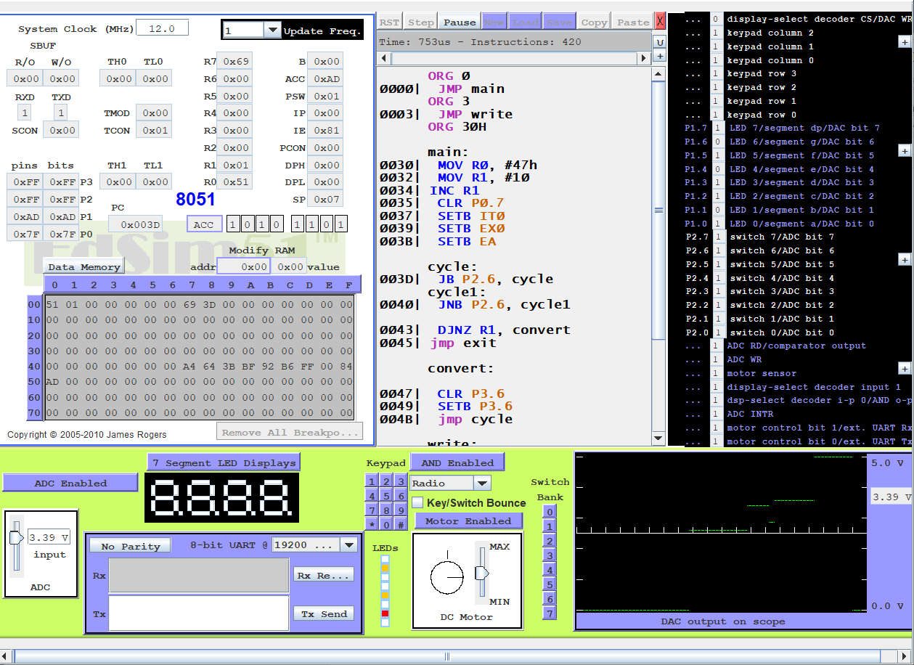
Рис.2 – Результат работы программы по прерываниям
Вывод
Мы научились работать с вводом аналоговых сигналов с использованием АЦП.

